**LAPORAN TUGAS 3 “HTML LANJUTAN”**



# PEMROGRAMAN WEB 1

Dosen Pengampu :

Muhammad Miftakhul Syaikhudin, M.Kom

# Disusun Oleh:

Ayu Indrawati (4123017)

# PROGRAM STUDI SISTEM INFORMASI FAKULTAS SAINS DAN TEKNOLOGI

**UNIVERSITAS PESANTREN TINGGI DARUL 'ULUM JOMBANG 2024**

NAMA: Ayu Indrawati MIM:4123017 KELAS: A

LINK: https://github.com/AyuIndrawati1/Tugas1_.git

1. **Tag Span dan Div**

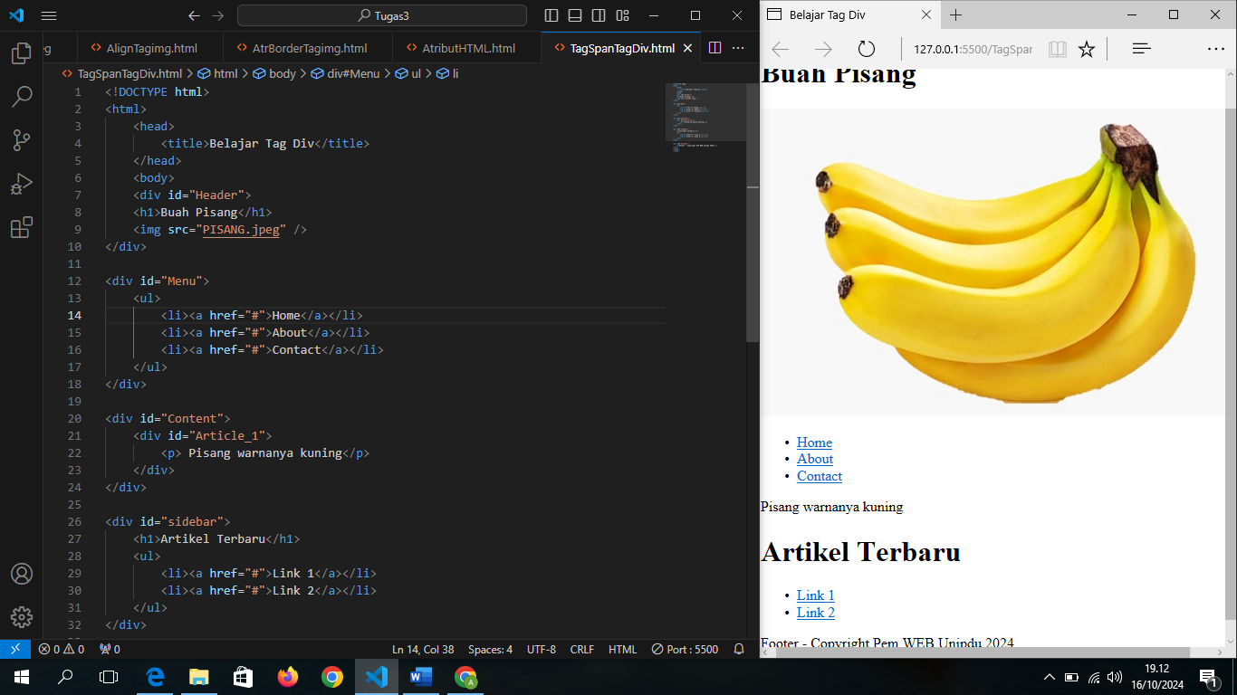

* Tag <div> tidak memiliki style bawaan (tidak memiliki efek tampilan apa-apa), dapat diubah dengan menggunakan CSS. Biasanya tag <div> menggunakan atribut id sebagai pembeda antara tag <div> yang satu dengan yang lainnya.

1. **Perbedaan Antara tag Span dan tag Div**

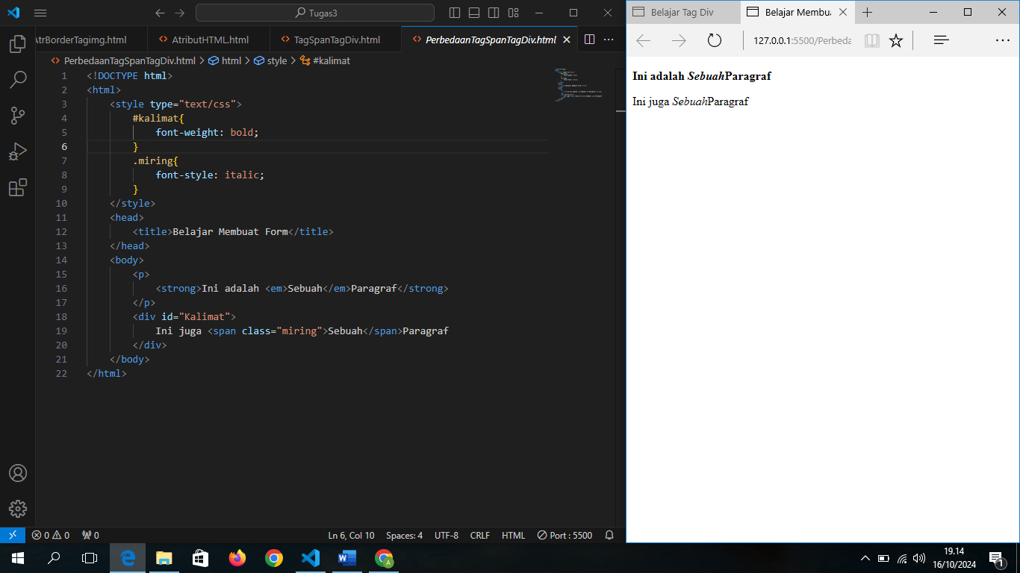

* Block Style tag umumnya akan tampil pada baris baru dan secara otomatis menambahkan spasi (enter) di akhir tag. Contohnya tag paragraf (<p>), heading (<h1>..<h6>), dan tabel (<table>).
* Tag jenis ini tidak menambahkan spasi di akhir tag, dan cenderung menyambung tag sebelum dan sesudahnya dalam baris yang sama.Contohnya tag garis miring (<em> atau <i>), tag penebalan (<strong> atau <b>) dan tag link (<a>).

1. **Atribut Align pada Tag <img>**

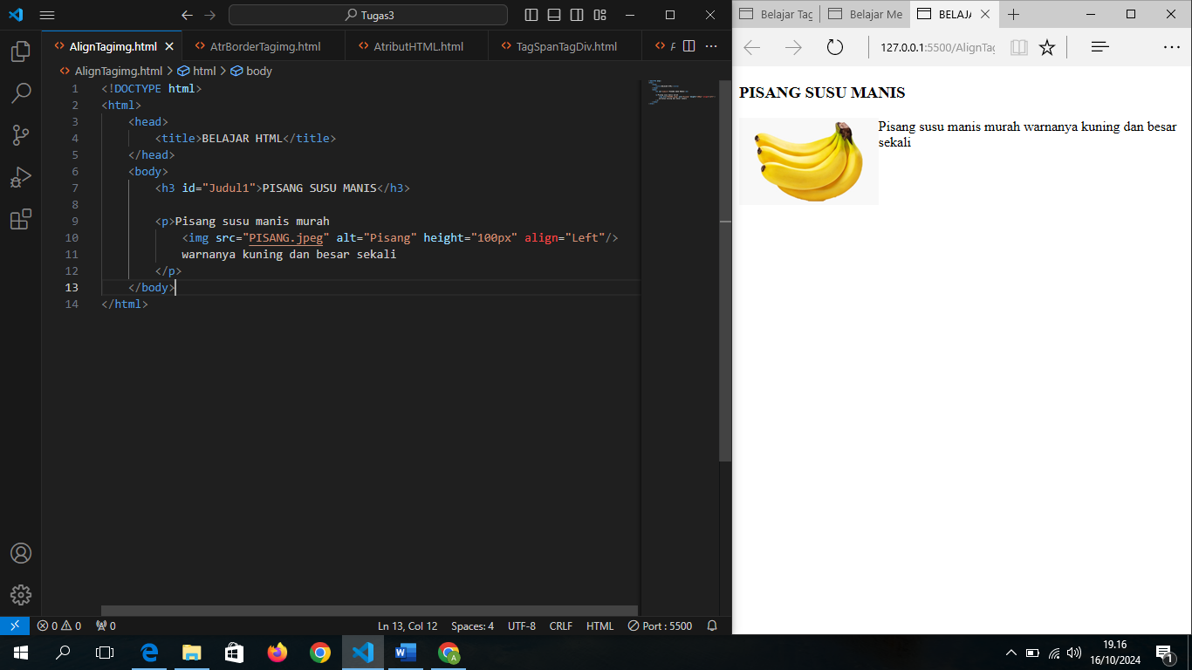

* Untuk mengubah atau mengatur tampilan gambar dalam HTML, kita bisa menambahkan atribut align ke dalam tag <img>.

1. **Atribut Border pada Tag <img>**

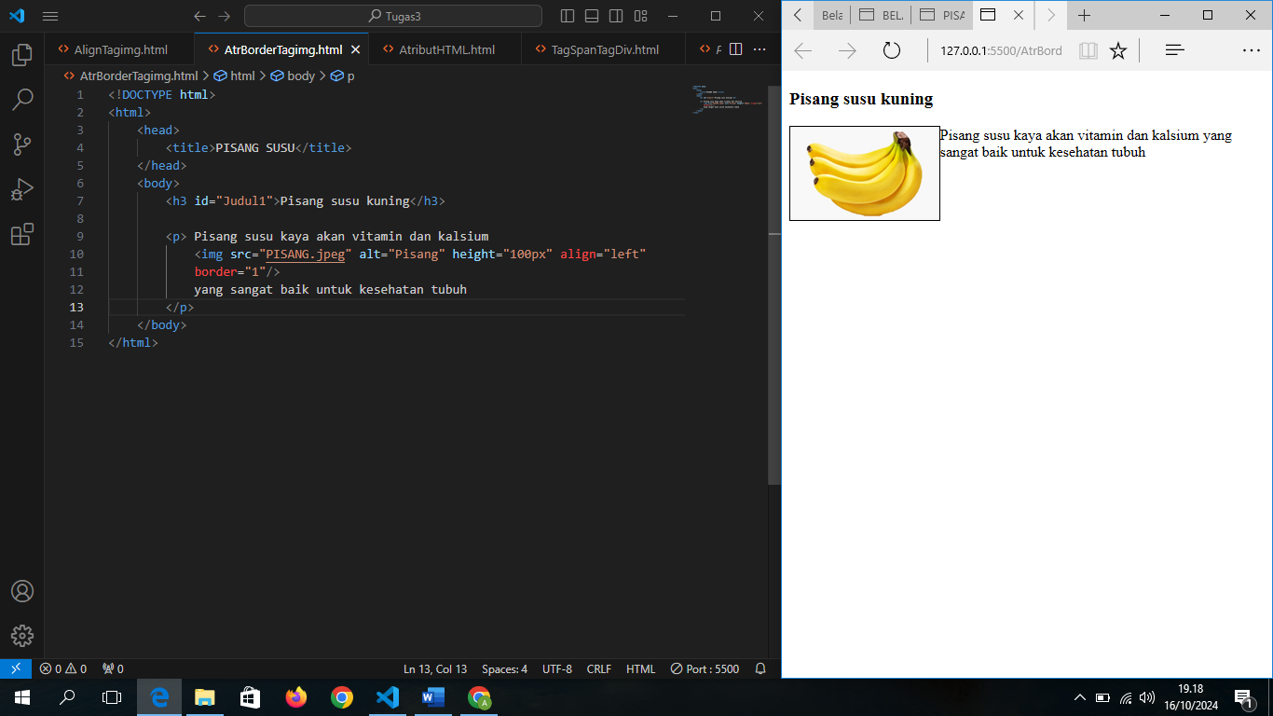

* border digunakan untuk menambahkan garis tepi (border) kedalam gambar.

1. **Description List dalam HTML**

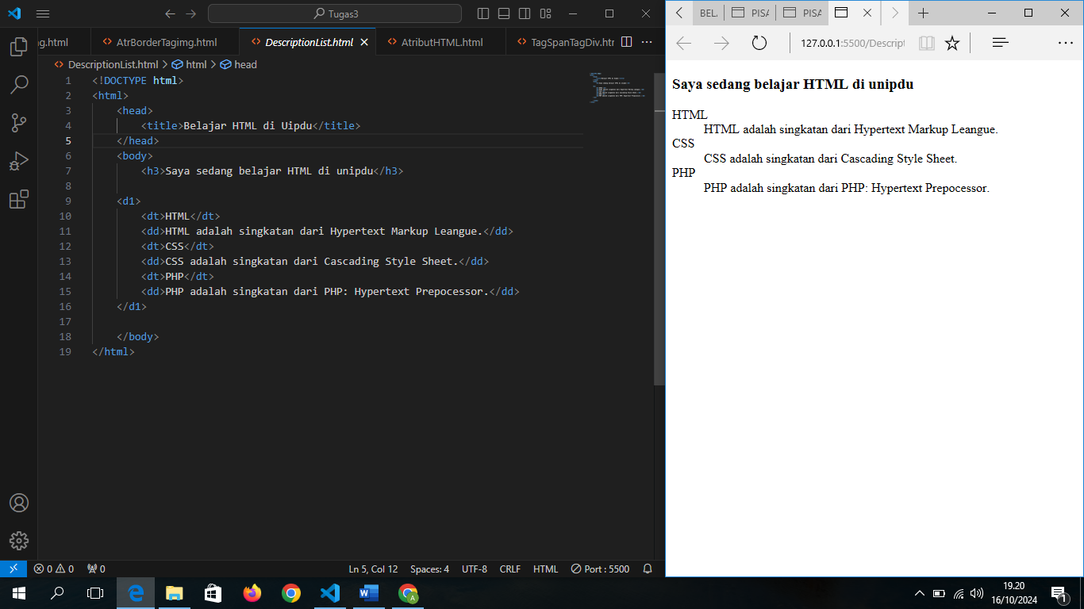

1. **Atribut id dalam HTML**

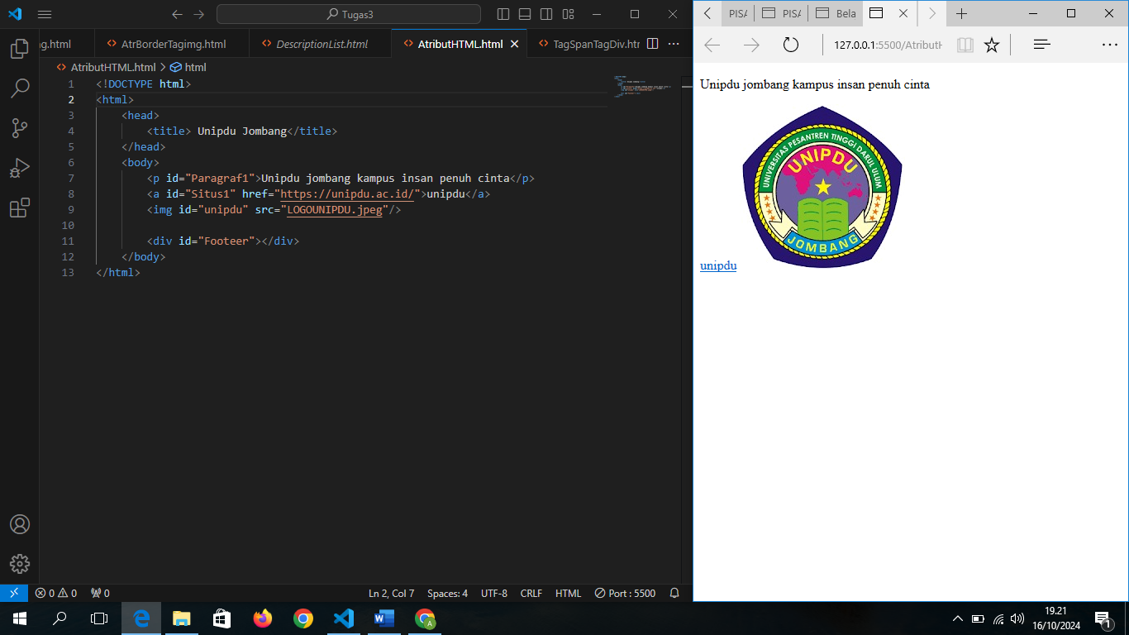

* Untuk membuat Description List, seluruh list harus berada di dalam pasangan tag <dl> dan </dl>.

1. **Link ke Bagian Lain Dokumen HTML**

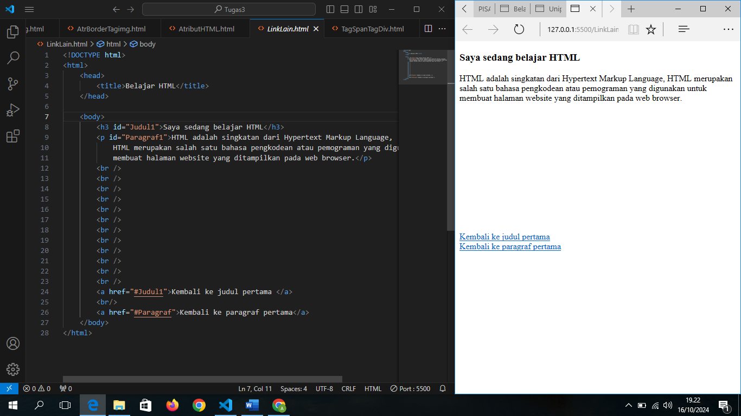

* Kita bisa membuat link yang akan ‘memindahkan’ paragraf1 ke web browser ke bagian yang lain , dengan menuliskan: <a href=”#Paragraf1”>kembali ke paragraf pertama</a>